附件2：2025年暑期意大利锡耶纳“R.弗朗齐”音乐学院短期交流项目简章

为了积极拓展校际合作平台，拓宽学生国际化视野，大力推进国际艺术交流，培养学生国际化、多元化的文化理念，建立跨越国度的文化纽带，2025年7月3日-7月17日，南通大学将与意大利锡耶纳“R·弗朗齐”音乐学院共同推出《2025音乐之旅——意大利锡耶纳游学项目》。游学期间将安排音乐及意大利语等课程的学习，游览布达佩斯，维也纳，威尼斯，那不勒斯，罗马等名胜，参加维也纳和锡耶纳音乐节的交流活动及演出，学习结束将颁发意大利锡耶纳“R·弗朗齐”音乐学院结业证书。
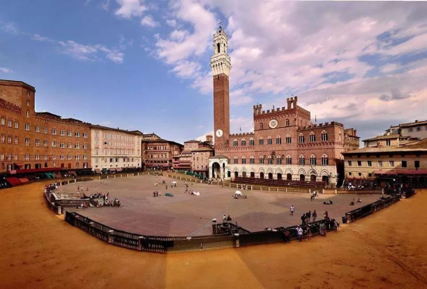
南通大学合作院校之一的意大利锡耶纳“R·弗朗齐”音乐学院，位于意大利托斯卡纳大区首府、意大利历史上的经贸与艺术中心的锡耶纳市，学院始建于1834年，是一所历史悠久的高等音乐学院。学院开设了多层次的专业与课程，其中主要为本科生及研究生教育，目前开设的专业有歌剧演唱、吉他、单簧管、作曲、低音提琴、长笛、双簧管、钢琴、打击乐、小号、小号和长号、长号、中提琴、小提琴、大提琴等20多个本科及硕士学位课程。学院于2019年获得意大利教育部授权，可颁发音乐学博士学位。
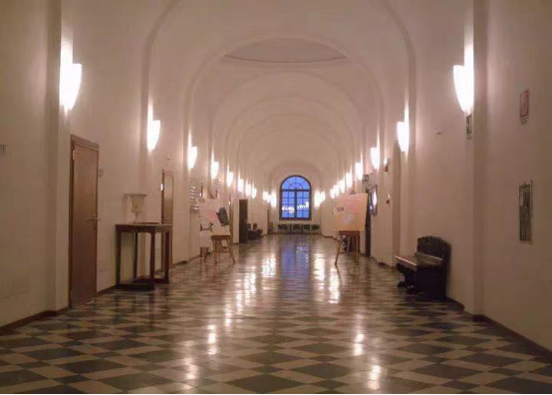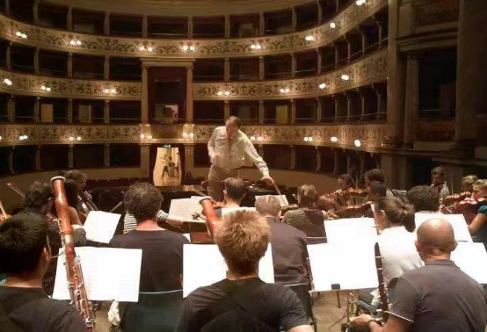
意大利锡耶纳市（Siena）位于意大利托斯卡纳大区，建立于公元前29年，历史上是贸易、金融和艺术中心。其老城中心区在1995年被联合国教科文组织列为世界文化遗产。锡耶纳是意大利著名旅游景点之一，以其独特的料理、艺术、博物馆、中世纪景观和赛马节闻名于世。距佛罗伦萨南部大约50公里，建在阿尔西亚和阿尔瑟河河谷之间基安蒂山三座小山的交汇处。


行程安排

DAY 1 7月3日：南京 – 深圳 - 布达佩斯（海南航空）

DAY2 7月4日 ：布达佩斯
布达佩斯城市游览，住布达佩斯。参观 英雄广场，国会大厦，渔人堡，国家歌剧院等著名景点。
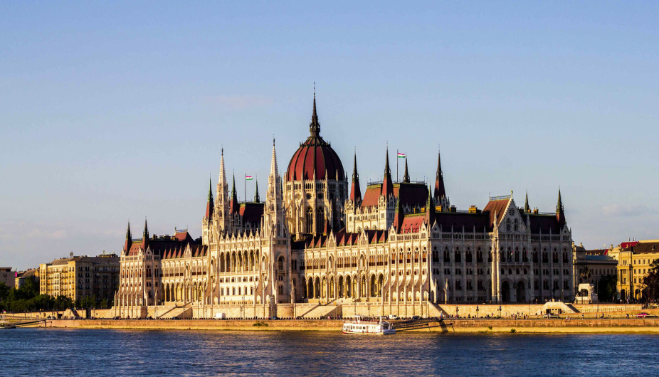
DAY 3 7月5日: 布达佩斯-维也纳
中午到达维也纳，下午维也纳参观，晚上金色大厅看演出, 住Vie 附近。
市中心游览，斯蒂芬主教座堂外围，英雄广场，黑死病纪念柱。维也纳国立歌剧院（金色大厅旁边）
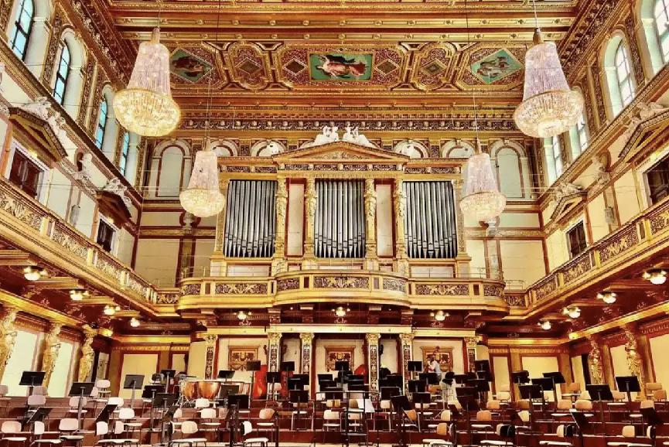
DAY4 7月6日: 维也纳-威尼斯
乘大巴，沿途游览阿尔卑斯山区，住Padova

DAY5 7月7日：威尼斯-锡耶纳
参观威尼斯，住锡耶纳
参观彩虹岛。游览主岛，圣马可广场，叹息桥，总督宫，里亚托桥。
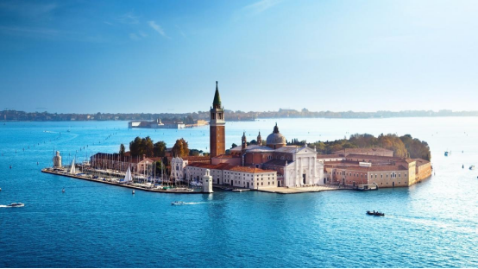

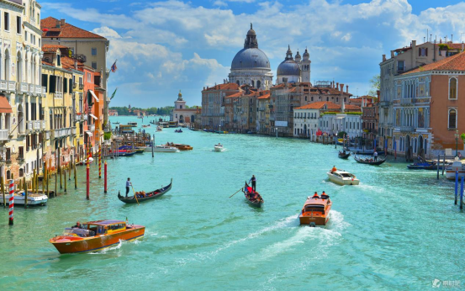

DAY6- DAY9 7月8 - 11日：锡耶纳“R·弗朗齐”音乐学院课程
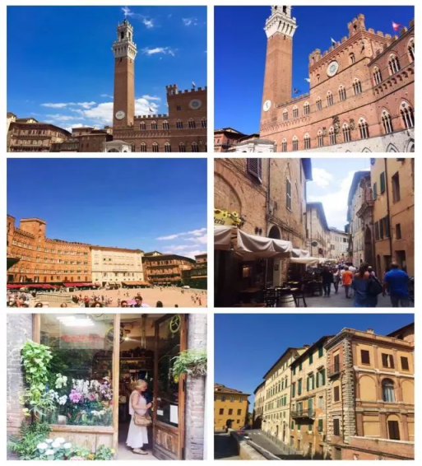
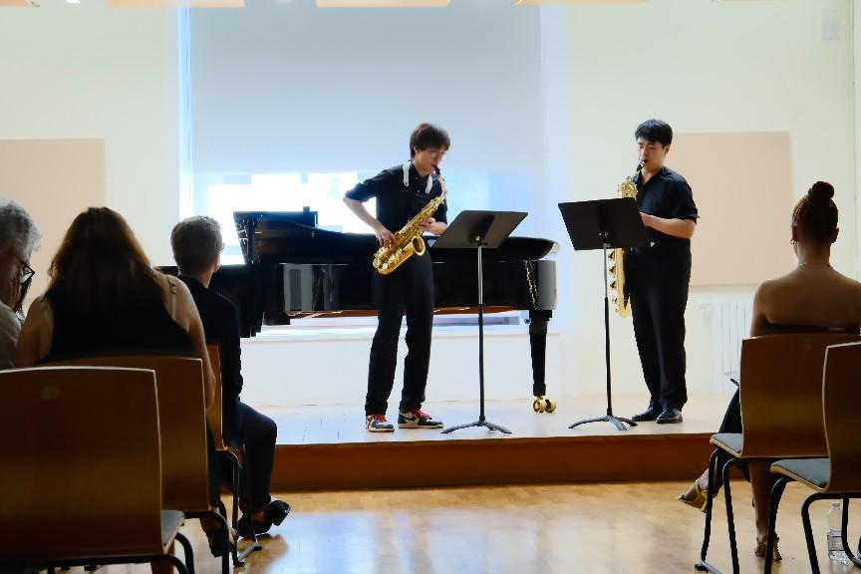
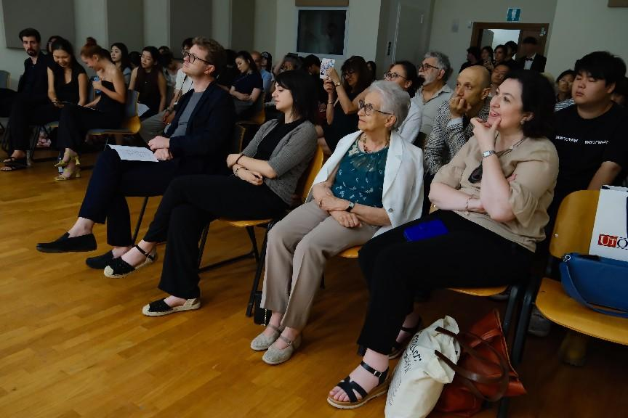
DAY10 7月12日：锡耶纳“R·弗朗齐”音乐学院课程，锡耶纳-formia
下午结业
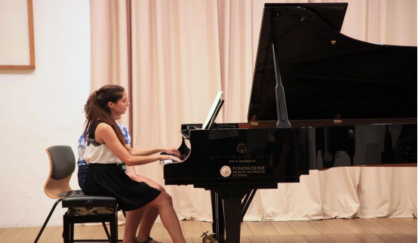
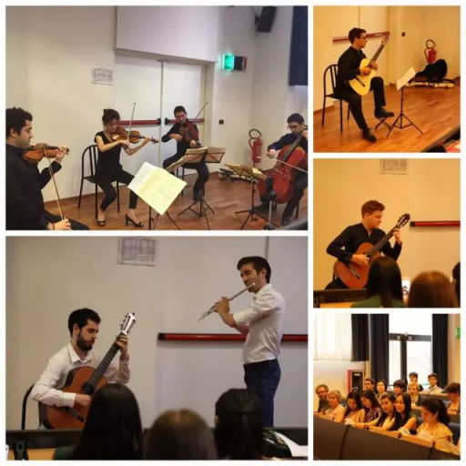
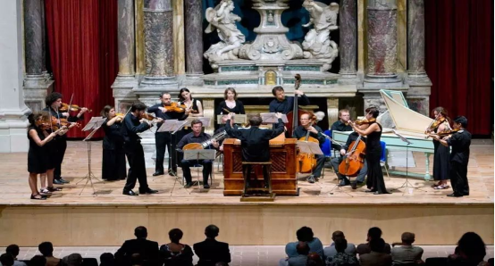
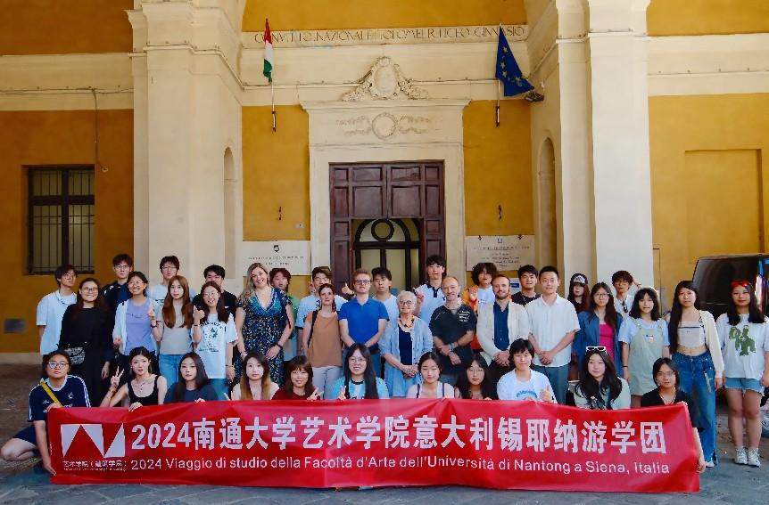
DAY11 7月13日: 那不勒斯游览
那不勒斯市中心游览，海边观光
住formia
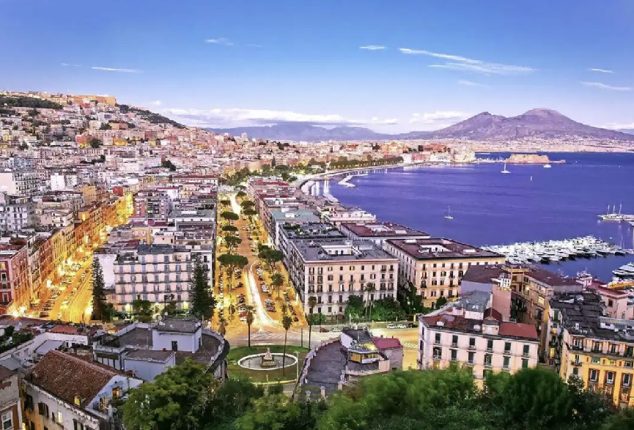
Day 12 7月14日: 那不勒斯-罗马
罗马游览，住罗马
斗兽场，古罗马广场，威尼斯广场，观景台，特雷维喷泉，西班牙广场。



Day 13 7月15日: 罗马游览
上午海边，下午梵蒂冈
住罗马
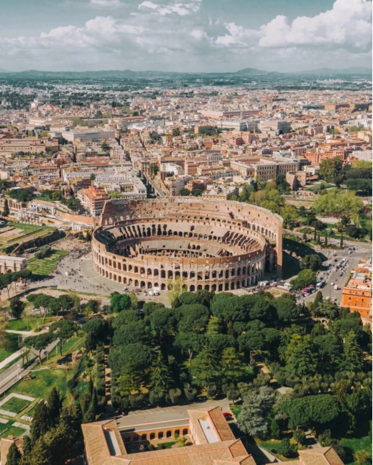
Day 14 7月16日： 晚 罗马-重庆-南京 海南航空
返程回国
Day 15 7月17 日: 南京
行程结束

课程说明
- 维也纳金色大厅观看演出。
2. 锡耶纳“R·弗朗齐”音乐学院每天5小时专业课程（课程初步安排：韵律节奏，舞台表演等）
3. 锡耶纳安排观看1场音乐演出。
4. 课程期间每天上午安排 2堂大课，舞台表演和韵律节奏，每天下午每个学生安排两次1对2小课，不安排课程期间可以自主练习。
费用安排
1.费用包含境外领队导师
①中文陪同
②境外食宿（15天游学期间早晚正餐和住宿，课程期间午餐）
③锡耶纳“R·弗朗齐”音乐学院授课大课（韵律节奏，舞台表演）提供翻译
④往返机票，境外保险，交通费（包括威尼斯船票）
⑤游学费用27800.00元人民币/人
2.费用不含
国（境）内市区交通费、国（境）内外项目期间个人消费以及因个人需求产生的额外费用等。

3.学生需自理部分
①签证费1000人民币/人左右（由上海使馆现金形式收取）
②学生若想上一对一专业小课，需支付注册费100欧元，课程费80欧元/1节

